Мифы
Древней Греции

Мифы – это произведения, созданные фантазией народа, в которых передаются представления древних народов о происхождении мира, о явлениях природы, о богах и легендарных героях.

Сказка | Миф
вымысел | Правдивые рассказы о том, что действительно было

Вопрос | Ответ
1. Кто рассказывал мифы | 1. Певцы-рапсоды, аэды
2. Почему создавались мифы | 2. Люди пытались объяснить явления природы, сохранить сказания о героях
3. Вопросы, отразившиеся в мифах | 3. Как появился мир, кто или что управляет всем, почему день сменяется ночью и т.д.
Легенда Миф

Сказание

Реальное
+
Фантастическое

Об исторических О происхождении
событиях мира
и героях и богах

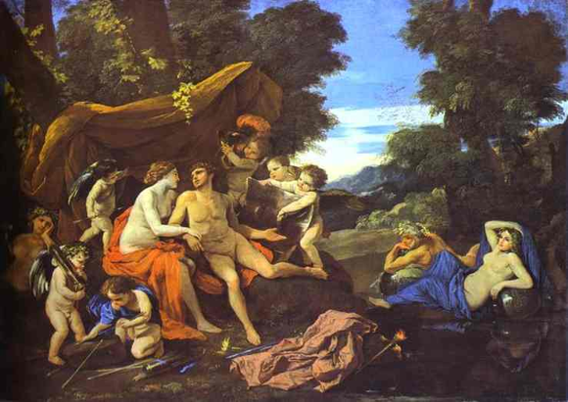
Марс – бог войны, в греческой мифологии Арес.
Венера – богиня любви и красоты, в греческой мифологии Афродита.

Афродита родилась из пены морской на острове Кипр. Поэтому её часто зовут «Киприда». Она будит в сердцах богов и смертных любовь. Благодаря этому она царит над миром. Афродита дарит счастье тому, кто служит ей. Так дала она счастье художнику Пигмалиону. Эту богиню часто изображали многие художники, её лепили скульпторы.
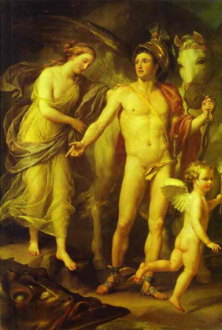
Персей и Андромеда – этот сюжет древнегреческой мифологии также часто использовали художники в своём творчестве.

Персей совершил несколько подвигов. Он убил медузу-горгону – страшное чудовище со змеями вместо волос, при взгляде на медузу-горгону люди становились камнями.

Также Персей спас Андромеду от страшного морского чудища и стал её мужем в награду за этот подвиг.

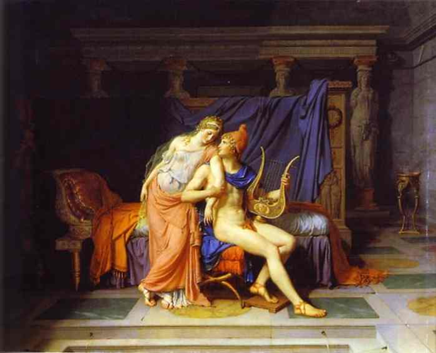
«Любовь Париса и Елены».

Из-за Елены Прекрасной, жены царя Менелая, началась Троянская война. Парису, сыну троянского царя Приама, было предложено рассудить спор трёх богинь и решить, кто из них прекраснее. Парис выбрал Афродиту, за что она ему пообещала любовь самой прекрасной женщины на земле. Парис полюбил Елену, выкрал её у мужа Менелая и увёз в Трою.

Афоризмы из мифов Древней Греции

Афоризм – крылатое выражение, взятое из литературного произведения.

- Танталовы муки – нестерпимые муки, близость и невозможность чего-то достичь
- Слёзы Ниобеи – неутешное горе
- Нить Ариадны – путеводная нить
- Яблоко раздора – причина спора
- Ахиллесова пята – уязвимое место
- Сизифов труд – бесполезный труд



